Saturdaymorning CB
Waterland CB


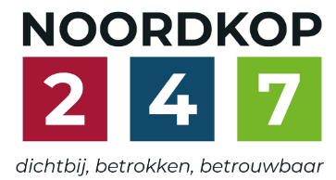
Noordkop Country & Bluegrass

Zaterdag 09:00-12:00: Saturday morning CB
www.Crossroadscountryradio.nl
luisteren kan alleen online via de website.
Herhaling: Donderdag 09:00-12:00
Zondag 19:00-20:00: Waterland CB
https://rtvpurmerend.nl
luisteren online kan via https://rtvpurmerend.nl/radio/live
Dinsdag 22:00-24:00: Noordkop CB
www.regionoordkop.nl
ether: 105.6 en 107.7 FM
luisteren online: www.noordkop247.nl/ live-radio/
Na de uitzending kan het programma worden beluisterd wanneer u maar wilt, via
http://hans.vdveen.org/muziek/
U vindt daar de uitzendingen van het laatste half jaar, waar u vrij uit kunt kiezen.
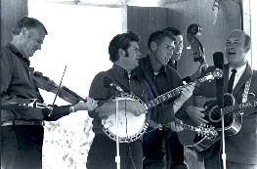

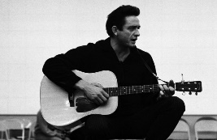
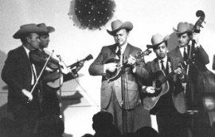
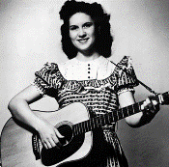
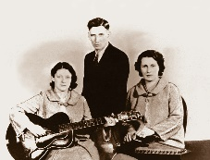
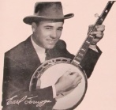
7, 8 & 10 februari 2026
Zondag 19:00-20:00 – Waterland Country & Bluegrass
Dinsdag 22:00-23:00 – Noordkop Country
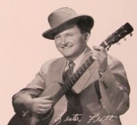
Dinsdag 23:00-24:00 – Noordkop Bluegrass
Zat
erdag 09:00-12:00 – Crossroads Radio

samenstelling, montage & presentatie
Hans van der Veen

Niks bijzonders op te merken, tenzij ik iets vergeet, dus maar eens kijken wat ons te wachten staat.
Zaterdagmorgen eerst maar eens wat recent verschenen spul. Een paar weken geleden vertelde ik al dat ik nog stapels heb liggen, Het meisje op de foto komt van down under en staat daar al maanden aan de top, maar voor ons bleek ze lang onvindbaar.
Daarna naar mooie bluegrass uit 1980, met slechts een enkele inmiddels vergeten artiest. Het laatste uur is helemaal gevuld met muziek uit Australië en Nieuw Zeeland.
Zondagavond gaat het toepasselijk over “koud”. Daar zitten wel degelijk een paar tegen die we al lang waren vergeten, als we ze ooit hebben gekend.
Dinsdag een eerste van twee delen Joan Baez, over wat ze schreef en wat ze zong samen met anderen. Tenslotte een uurtje over vrijdag met een prachtige foto van een echte bluegrassband.
15 maart komt dichterbij: we krijgen dan Johanna’s Mountain Boys op bezoek en dat gaat weer een kostelijke middag worden. Ik zal een dezer dagen de uitnodigingen versturen.
Veel luistergenoegen!!

Zaterdag 7 februari
Herhaling: donderdag 12 februari
Bij CrossroadsCountryRadio.nl
Saturday morning CB
09:00-10:00: Country/Bluegrass
Recent verschenen

Dianne Coombes

- C Waylon Jennings The cowboy
- BG Rebekah Speer Somebody loves me
- C The Band Loula Who gets to heaven
- BG Nick Dumas Sweet lips and sweeter lies
- F The Mosstins Sittin’ alone in the moonlight
- BG Bryan McDowell Winter comin’ on
- C Dianne Coombes (Austr) Heading West again
- BG Dianne Coombes (Austr) Getting on with getting over you
- C Kris Delmhorst Beyond the bounderies
- BG Southern Legacy The hills of Carter County
- C Jack Blocker Wide mountain bass
- BG Kelly Coberly (Austr) Heaven Will Be Mine Someday
- C Hayley Jensen This heart ain’t big enough
- BG Becky Buller The outlaw
- C Nicholas Jamerson Dark In Every Day
- BG Shawn Lane & Richard Bennett
Grey wind
- C West Texas Exiles 8000 Days

10:00-11:00: Bluegrass
Bluegrass singles uit 1980
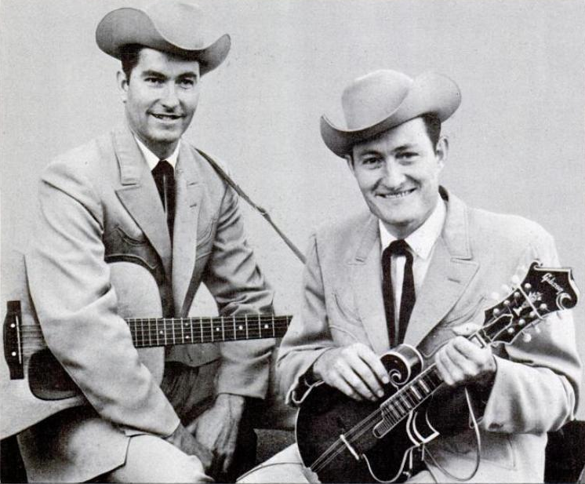
Jim & Jesse McReynolds

- Hazel Dickens Old calloused hands
- The Earl Scruggs Revue Country comfort
- Chris Duffy Fastest banjo in the west
- The Primitive Quartet Flight without an airplane
- Osborne Brothers Keep me from blowing away
- J. D. Crowe & the New South Railroad lady
- J. D. Crowe & the New South My home ain't in the hall of fame
- Wynn Osborne Grass country
- Jim & Jesse Where do we go from here
- Tim Lake Roadside inn
- Dale Potter Silver threads among the gold
- Johnson Mountain Boys Sitting alone in the moonlight
- Bill Keith & Jim Collier I think about you all the time
- Curly Seckler Take a little time
- Chet Atkins & Doc Watson Tennessee rag
- Jimmy Martin Water the flowers
- Fred Pike & Al Hawkes Daddy's ole time guitar
- Little Jo Don't ask me
- Kentucky Sage Grass White oak on the hill
- The Roustabouts (NC) Bluegrass Christmas

11:00-12:00: Country
Country van Down Under
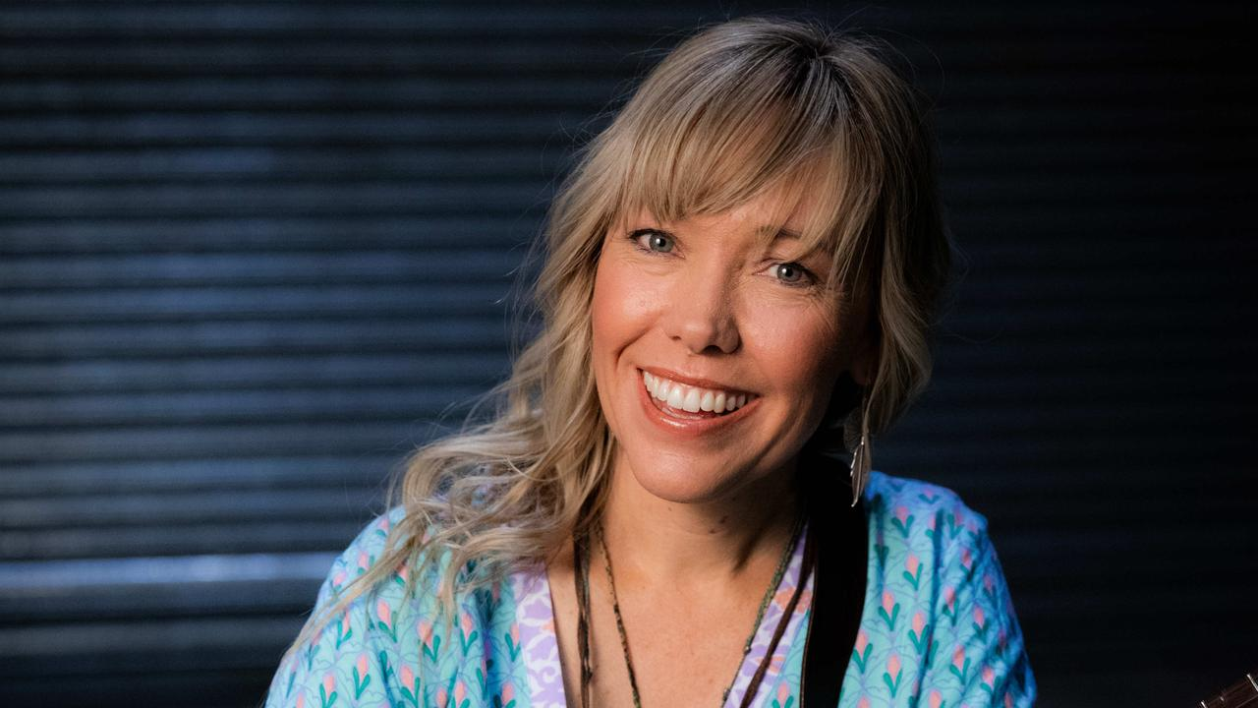
Felicity Urquhart

- Alice Benfer Old flea bitten grey
- Stan Coster Catching yellowbelly in the Old Barcoo
- Dianne Coombes Getting on with getting over you
- Anne Kirkpatrick When it’s lamp lighting time in the valley
- Slim Dusty Somewhere up in Queensland
- Hamilton County BG Band Tiger hunting in the Ureweras
- The Howie Brothers We love this sunburnt country
- Sherrie Shines I still miss someone
- Shorty Ranger Winter winds
- Eddie Lowe & John Hore (Nw.Z) Call of the bell bird
- Hawking Brothers Botany Bay
- Tex Morton On the Gundagai Line
- Bobby & Laurie Through the eyes of love
- Tom McIvor The Nemith whip
- Adam Harvey & Beccy Cole Golden Ring
- Bluegrass Parkway Old train
- Felicity Urquhart Strawberry Footprints
- Don Allen (Nw.Z.) Amanda
- Don Gresham & Lynette Guest I have good health
- Owl Valley BG Band Old home place

Zondag 8 februari, 19:00-20:00
Bij RTV Purmerend
Waterland CB
Koud
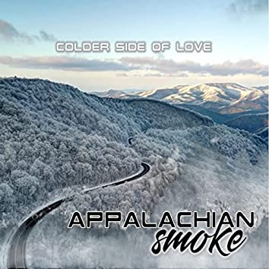

- BG Virginia Cutups Cold cold cold
- C John D. Loudermilk This cold war with you
- BG Bill Clifton This cold war
- C Jeffrey Shurtleff Ten degrees and getting colder
- BG Teresa Garner & BG Express
Cold cold ground
- C Hank Williams Sr Cold cold heart
- BG Michelle Nixon Love grown cold
- C Porter Wagoner Cold hard facts of live
- BG Appalachian Smoke Colder side of love
- C Anita Ree (Austr) Cold wind
- BG New River Train (Tsj) Cold wind
- C Tabby West A cold one way street
- BG Lilly Brothers & Don Stover
Neath that cold grey stone
- C Busted Hearts Cold Virginia mist
- BG Rick Pardue & Timmy Massey
Cold Virginia night
- C The Backwoodsmen Hot corn cold corn
- BG Hightop Mountain Harmony
Out in the cold world
- C Johnny Horton Springtime in Alaska it’s forty below
- BG Charles River Valley Boys - Cold penitentiary blues
- C Creed Fisher Cold lonely bed
Bonus:
- BG J.D. Crowe Ten degrees and getting colder (1973)
- BG Will Lee, Danny Knicely & John Flower
Cold frosty morning

Dinsdag 10 februari, 22:00-23:00
Bij Noordkop 247
Noordkop Country
Joan Baez (1)

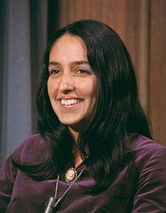

- Joan Baez Island in the sun
- Joan Baez & Greenbriar Boys Pal of mine
- Joan Baez & Mary Black, McGarrigle Sisters e.a.
Pajarillo barranqueno
- Joan Baez & Steve Earl, Tim O’Brien e.a.
Scarlet tide
- Joan Baez & Emmylou Harris Hard times
- Joan Baez & Nana Mouskouri Here’s to you
- Smith Sisters Diamond and rust
- Jane Morgan North
- Judy Collins A song for David
- Gary & Randy Scruggs Sweet Sir Gallahad
- Mabel Joy Outside the Nashville City Limits
- Jeffrey Shurtleff Prison trilogy
- Annie Patterson Wearly mothers
- Juliane Werding Song of Bangladesh
- Joan Baerz & Earl Scruggs My home’s across the
blue ridge mountains
- Joan Baez Donna, donna, donna
Bonus:
- Joan Baez The night they drove old Dixie down

Dinsdag 10 februari, 23:00-24:00
Bij Noordkop 247
Noordkop Bluegrass
Friday

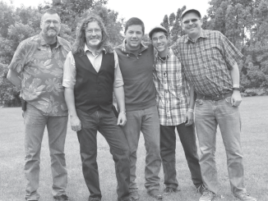
The Pie Plates

- Atkinson Family Friday
- Alan Bibey & Wayne Benson Black Friday
- Grits & Soul Blue Friday
- Clyde Bowling Pay day on Friday, broke on
Monday blues
- Marc Pruett Band The payday Friday grocery store blues
- The Pie Plates Dancing on a Friday afternoon
- John Lilly Friday, Sunday’s coming
- Ian Simpson & John Kane (Austr)
Friday on my mind
- Terry Cox & Friends It's a moonshine Friday
- Molasses Creek Still love Friday
- CMH Studio Band Every Friday afternoon
- Rita MacNeil (Can) On a Friday afternoon
- Tom Paxton Angeline is always Friday
- Vassar Clements Friday the 13th
- Open Road Friday blues
- Ernie Thacker Friday once again
- Dave Adkins I'm ready for the weekend
Bonus
- Dirty River Ramblers Lost weekend

De vorige week
Wilt u luisteren naar het programma van de vorige week?
Control+klik op onderstaande links

Zaterdag 31 januari uur 1, Saturdaymorning C.BG: Recent verschenen
https://hans.vdveen.org/muziek/XYZ - CROSSROADS COUNTRY RADIO - Country/492x - Saturday morning CB - 2026-01-31 - Recent verschenen.mp3

Zaterdag 31 januari uur 2, Saturdaymorning Bluegrass: singels 1975
https://hans.vdveen.org/muziek/XYZ - CROSSROADS COUNTRY RADIO - Bluegrass/492y - Saturday morning Bluegrass - 2026-01-31 - Bluegrass singles uit 1975.mp3

Zaterdag 31 januari uur 3, Saturdaymorning Country: Niet bij de beste 200
https://hans.vdveen.org/muziek/XYZ - CROSSROADS COUNTRY RADIO - Country/492z - Saturday morning Country - 2026-01-31 - Niet bij de beste 200.mp3

Zondag 1 februari, Waterland CB: Radio
https://hans.vdveen.org/muziek/W - WATERLAND CB/492w - Waterland CB - 2026-02-01 - Radio.mp3

Dinsdag 3 februari, Noordkop Country: Folkrevival (11)
https://hans.vdveen.org/muziek/B - NOORDKOP COUNTRY/492b - Noordkop Country - 2026-02-03 - Folk revival van 1960 (11).mp3

dinsdag 3 februari, Noordkop Bluegrass: Vrijdag avond
https://hans.vdveen.org/muziek/C - NOORDKOP BLUEGRASS/492c - Noordkop Bluegrass - 2026-02-03 - Vrijdagavond.mp3

